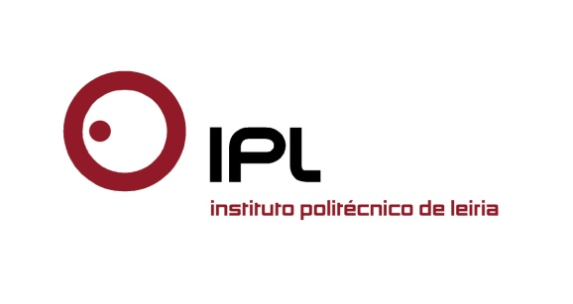
Politécnico promove oferta formativa na Futurália

IPLeiria marca presença na maior feira de educação e formação do País

O Instituto Politécnico de Leiria (IPLeiria) promove a sua oferta formativa na próxima edição da Futurália - Feira de Educação, Formação e Empregabilidade, entre os dias 16 e 19 de março. As várias Escolas do Politécnico de Leiria participam naquela que é a maior feira de educação e formação do País, que decorre na Feira Internacional de Lisboa (FIL), com diversas atividades para dar a conhecer as suas áreas do conhecimento, e que permitem que os visitantes, nomeadamente alunos do ensino secundário, as conheçam melhor.

No primeiro dia os estudantes dos cursos de Desporto e Bem-Estar e de Tradução e Interpretação Português/Chinês-Chinês/Português, da Escola Superior de Educação e Ciências Sociais (ESECS/IPLeiria), realizam testes de condição física e entrega de documentos identificativos em chinês. A Escola Superior de Artes e Design das Caldas da Rainha (ESAD.CR/IPLeiria) realiza atividades de serigrafia. No dia 17 os visitantes poderão observar espécies microscópicas, com ajuda dos estudantes do curso de Biologia Marinha e Biotecnologia, da Escola Superior de Turismo e Tecnologia do Mar (ESTM/IPLeiria). A ESAD.CR/IPLeiria promove Design Gráfico e Multimédia, e Som e Imagem, com atividades de produção e reprodução de conteúdos multimédia.

Na sexta-feira, dia 18 de março, decorrem atividades de animação desenvolvidas pelos estudantes de Animação Turística da ESTM/IPLeiria, além de uma demonstração de produtos alimentares desenvolvidos pela Escola. O Centro para o Desenvolvimento Rápido e Sustentado do Produto (CDRsp/IPLeiria), em parceria com a Escola Superior de Tecnologia e Gestão (ESTG/IPLeiria), desenvolvem atividades de digitalização e impressão 3D. O último dia do evento é dedicado a atividades da Escola Superior de Saúde (ESSLei/IPLeiria), com a exposição de produtos anatómicos, a simulação de limitações de mobilidade, e com manobras de Suporte Básico de Vida.

A Futurália conta já com oito edições e reúne institutos superiores, universidades e empresas de norte a sul do País.

Leiria, 14 de março de 2016
Para mais informações contactar:
Midlandcom – Consultores em Comunicação
Ana Frazão Rodrigues * 939 234 508 * 244 859 130 * afr@midlandcom.pt
Ana Marta Carvalho * 939 234 518 * 244 859 130 * amc@midlandcom.pt
Maria Joana Reis * 939 234 512 * 244 859 130* mjr@midlandcom.pt

